行政院及所屬各機關出國報告
（出國類別：考察）

「觀摩日本航空交通管制部機場助導航設施及維修機制」報告

服務機關：民航局飛航服務總台
出國人 職 稱：台長
姓 名：鄭權政
出國地區：日本
出國期間：中華民國92年10月28日—92年11月01日
報告日期：中華民國92年12月25日

摘 要

此次參訪，除了由日方簡報中認識日本民航現況外，有機會進入東京國際空港（羽田空港），實地了解環場各項助導航裝備與天線配置情形，同時也觀察航空管制技術官監控維修裝備之機制與運作，雖是短暫觀摩，仍是獲益良多的見習機會。
報告內容將參訪過程依序分為：日本航空局與飛航服務現況、日本航電裝備配置情形、東京國際空港助導航設施三項主題，簡報相關系統與裝備現況；除了以文字敘述外，仍盡量附加原版圖表以減少謬誤；謹此提供國內航電先進，因應未來及規劃設備之參考。

目 次
頁次（共45頁）
壹、目的 ------------------------------------------------4
貳、行程 --------------------------------------------5
參、參訪過程 ------------------------------------------6
- 日本航空局與飛航服務現況 --------------7
二、日本航電裝備配置情形 --------------------20
三、東京國際空港（羽田空港）航電設施--32
肆、心得 ------------------------------------------------42
伍、建議 ------------------------------------------------44

壹、目的
西元1903年，萊特兄弟駕駛著飛行者一號飛了12秒，揭開了人類飛上天空的序幕，百年來航空器發展一日千里，逐步實現了「天涯若比鄰」的境界。隨著二十一世紀的來臨，「空間距離」早已不再是國與國間的藩籬，世界儼然已成為雞犬相聞的聚落。因此，沒有任何一個國家，能自外於這股趨勢的洪流；尤其航空事業正是最前端的浪頭，除了要相應本國的需求，更須接軌國際的主軸。此次有機會，奉派至日本機場做觀摩，基本的目的，不僅在於參觀日本機場航電設備的配置，考察航電設備監控與維修機制的運作，更難得的是，跳出了井蛙的自限，拓展了個人的視野；謹盡力歸納出汲取的經驗，期為日後國內航電設備汰換，人員維修機制改進，貢獻出棉薄的心力。

貳、行程

92年10月28日 往程

92年10月29日 參訪東京空港事務所
（羽田空港航電設備）

90年10月30日 參訪東京航空交通管制部

90年10月31日 參訪大和航空路監視事務所

90年11月01日 回程
參、參訪過程

本次觀摩可說是時短人單，五天行程一人出訪，扣除路程往返二天，實際上用來參訪的時間僅有三天，惟透過義務通譯周文福先生細心的安排，日方仍慎重地為來訪做簡報、派專人帶往各部門參觀、也進入羽田空港，環場介紹現役裝備與配置，見習過程可說簡要又緊湊。
日本地處北亞，工業、商業、觀光業發達，其國內除了四通八達的鐵公路網，航空運輸更是繁忙的一環，無論國內或國外班機，天空常同時有上百架飛機到、離或過境，為了安全及有效的管制這龐大的交通量，故其民航機構部門分明，組織細密；助導航裝備制式統一、尤其監控系統匯整集中，人力配置精簡有效，令人印象深刻。現謹參訪見聞類分：第一、日本航空局與飛航服務現況。第二、日本航電裝備配置情形。第三、東京國際空港（羽田空港）航電設施等三項，提報如下：

      - 日本航空局與飛航服務現況

        - 日本航空局架構：
日本航空局直屬國土運輸省，主要任務為航空交通運輸相關業務，直轄行政部門、機場部門、工程部門與空中交通服務四大部門，各部門再依任務特性細設分部，構成綿密的組織架構（附圖1）。

附圖1----日本航空局架構
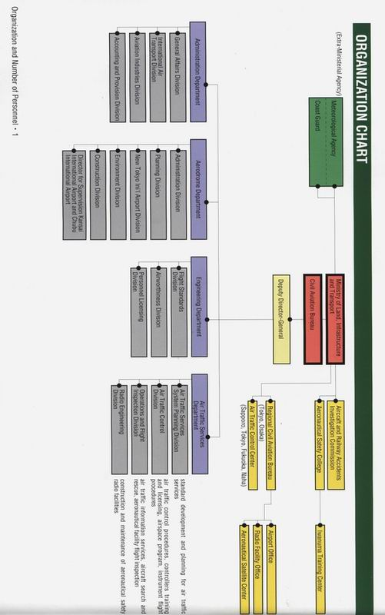
2.日本管轄飛航情報區（附圖2）及航空局分部（附圖3）

日本航空局所管轄的空域，大體分為東京（TOKYO）、那霸（NAHA）二個飛航情報區（FIR），再分別由東京、福岡（FUKUOKA）、那霸、札幌（SAPPORO）東西南北四個區管中心，掌控空中交通流量管理（ATFMC），與其他鄰近機場航管連繫，同時與鄰近之外國飛航情報區，諸如安克拉治、奧克蘭、馬尼拉、台北、上海、Vladivostok、Yuzhno-Sakhalinsk等地區交接國際班機之飛航情報和服務。

附圖2---日本飛航情報區（FIR）
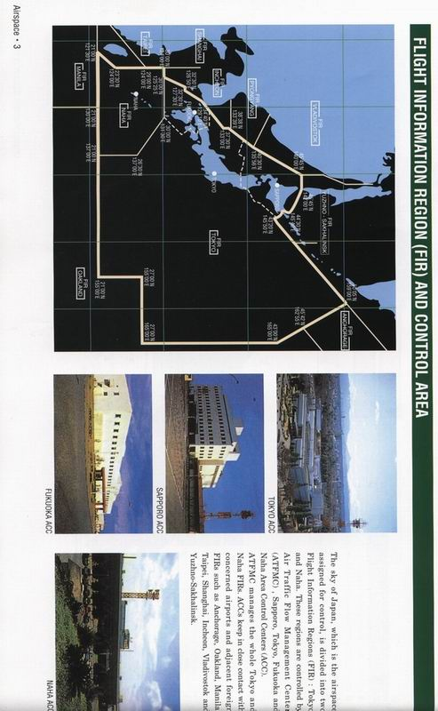

附圖3 ---日本航空局分支機構
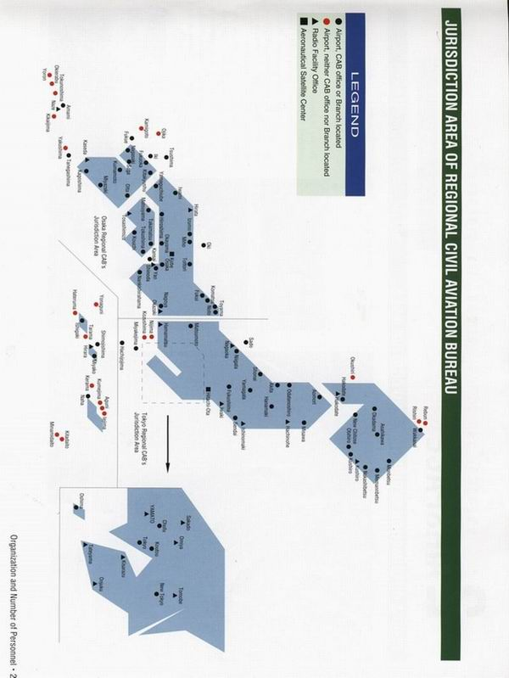
- 日本空域航路規劃現況（附圖4）

附圖4---日本FIR航路現況

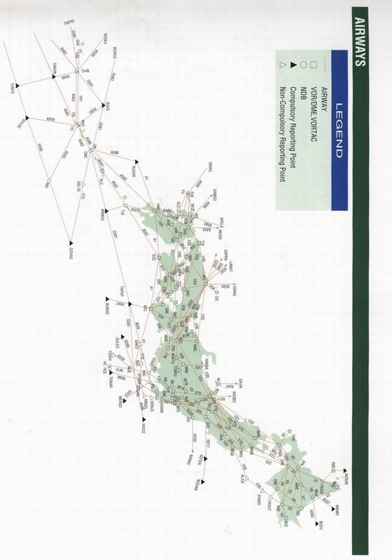
- 日本現有機場與空中交通服務（附圖5）
附圖5---日本現有機場與空中交通服務
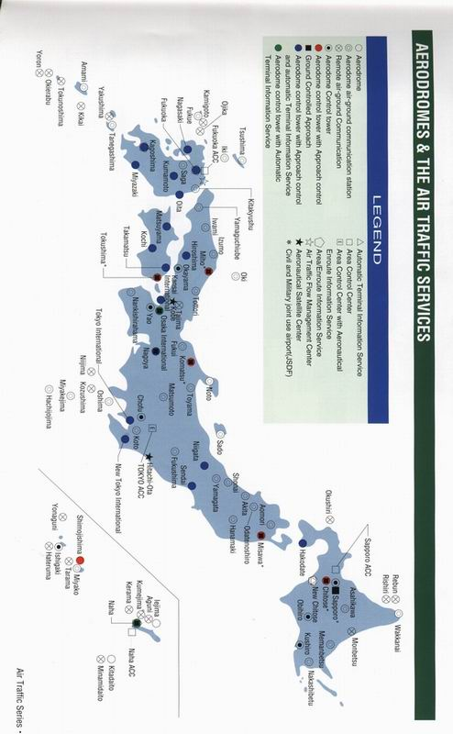
- 日本各區管中心遠距對空通信網（RCAG）（附圖6）
在距離各區管中心適當的地方設置RCAG，讓航空管制員與天空航機之間，可以透過遠距操作VHF、UHF無線電機，在其管轄區域內直接交訊 。
附圖6---日本各區管中心遠距對空通信網（RCAG）

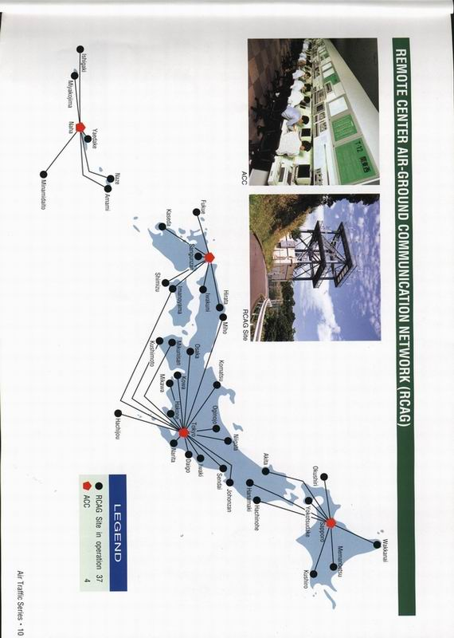
6、日本終端航線情報廣播業務現況（AEIS）（附圖7、8）
為了減少管制通信的混雜，降低管制員的工作負擔，通常在交通量較高的機場，將最近更新的氣象資料、使用跑道、進場方式、助導航設施現況…..等資料，整理成約3分鐘通報，由AEIS中心透過VHF無線電機對空發送，提供給離、到場航空機使用。

附圖7---終端航線情報廣播業務（一）
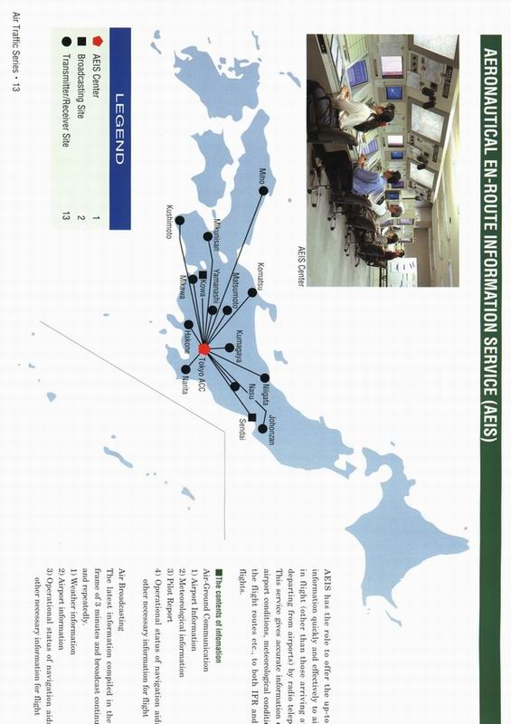
附圖8---終端航線情報廣播業務（二）

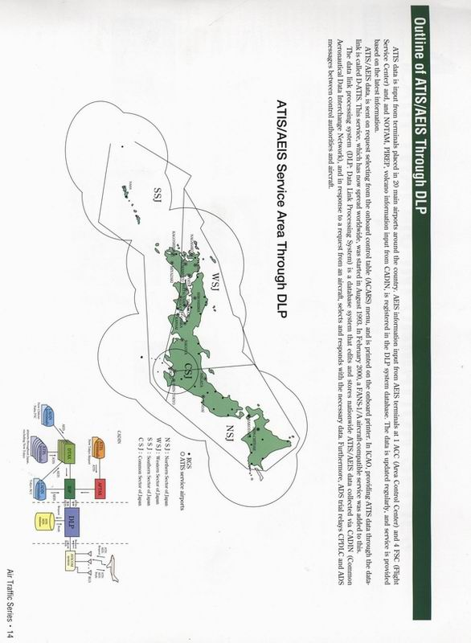
7.空中交通流量管制中心（ATFMC）（附圖9）
ATFMC主要的任務，是藉著管理航空器在航線中飛航中或機離、到場之時間，避免航空器的接近間隔（高度差、時間差與距離）在規定以下，以維持航機流量秩序及增進飛航運作安全與順暢。

附圖9--空中交通流量管制圖

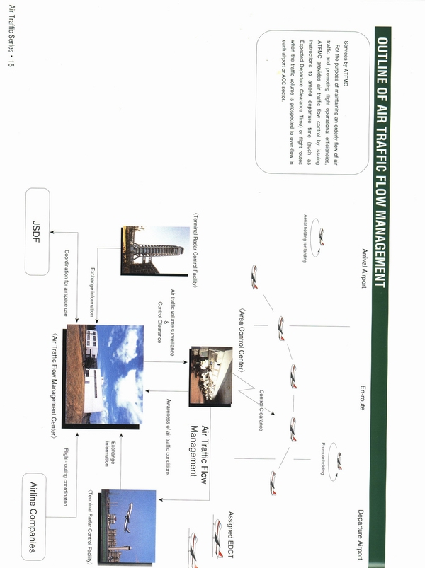
8、空中交通資訊交換系列（附圖10、11）
CADI是Common Aeronautical Data Interchange Network簡稱，為架設在機場資料站及相關設施之總稱。資料通信網包括的站台有：AFTAX、DTAX、IDP這些是主要通信中心，這系統被連接到AFTN、ATCDPS、氣象局、防衛隊及各航空公司。
CADIN系統提供傳送、交換和處理各種不同資訊，比如飛行計畫、公告和氣象資料…等等。
CADIN主要的功能概略可分為下列三項：
◇ 自動接收及傳送有關國內、外飛機作業訊息。
◇ 自動接收及傳送飛行計畫到交通管制資料處理系統。
◇ 構築資料庫，保存不同參考資料、比如飛航公告、機場使用跑道情況，進場程序、飛航氣象等資訊。
附圖10---空中交通資訊交換系列（一）
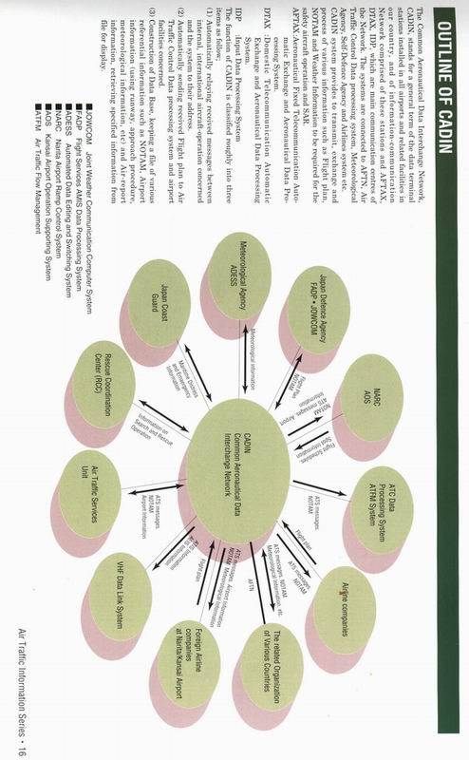
附圖10---空中交通資訊交換系列（二）
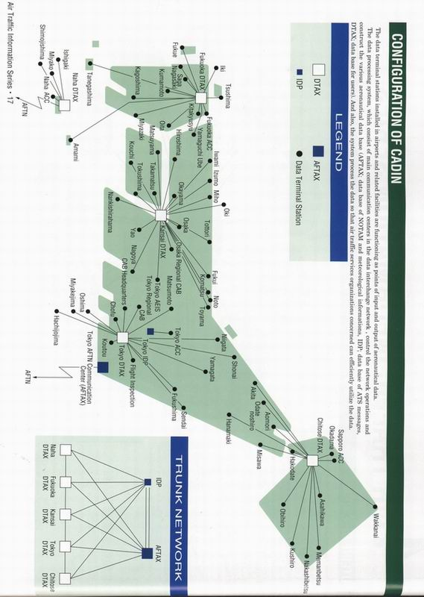
二、日本航電裝備設置情形
1. 航路助航裝備（附圖11、12）：
提供以磁北為0的相對方位和航空機與地面台距離之資訊，指引進場或航路上之航空機。主要裝備有VOR/DME、VORTAC（附圖11）、NDB（附圖12），
附圖11---日本VOR/DME、VORTAC裝備配置
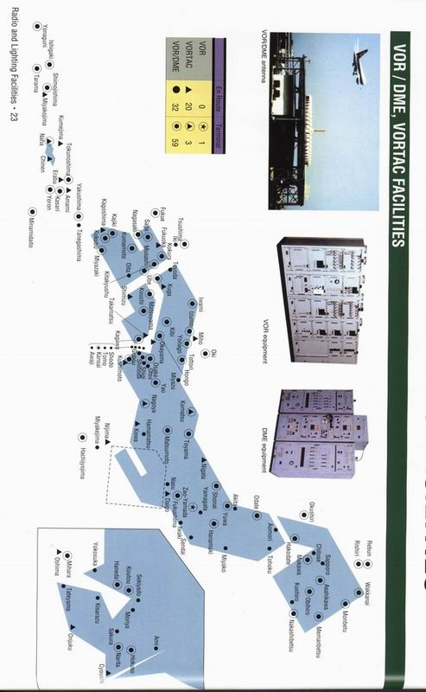
附圖12----日本NDB裝備配置
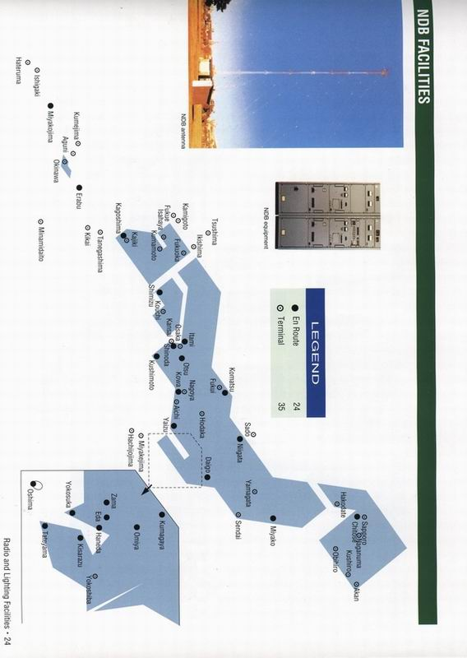

2.儀器降落系統（ILS）（附圖13、14）
儀器降落系統主要功能：在提供儀降跑道垂直（3°下滑角）與水平（跑道中心線）之精確信號，指引航空機在低能見度時仍可安全降落。其系統之主要有左右定位台（LLZ）、滑降台（G/P）、信標台（MAKER）、測距儀（DME）等裝備（如附圖13）。同時參照儀降裝備提供精確度之等級，儀降跑道作業可依機場降落決定高度、跑道能見度等標準分為三類（如附圖14）。
(1) CAT I儀降服務：提供進場飛機在機場降落決定高度不低於60公尺，跑道能見度不低於550公尺時做精確儀器降落
(2) CAT II儀降服務：提供進場飛機在機場降落決定高度低於60公尺而不低於30公尺，跑道能見度不低於350公尺時做精確儀器降落。
(3) CAT IIIa儀降服務：提供進場飛機在機場降落決定高度低於30公尺，跑道能見度不低於200公尺時做精確儀器降落。
附圖13---儀器降落系統
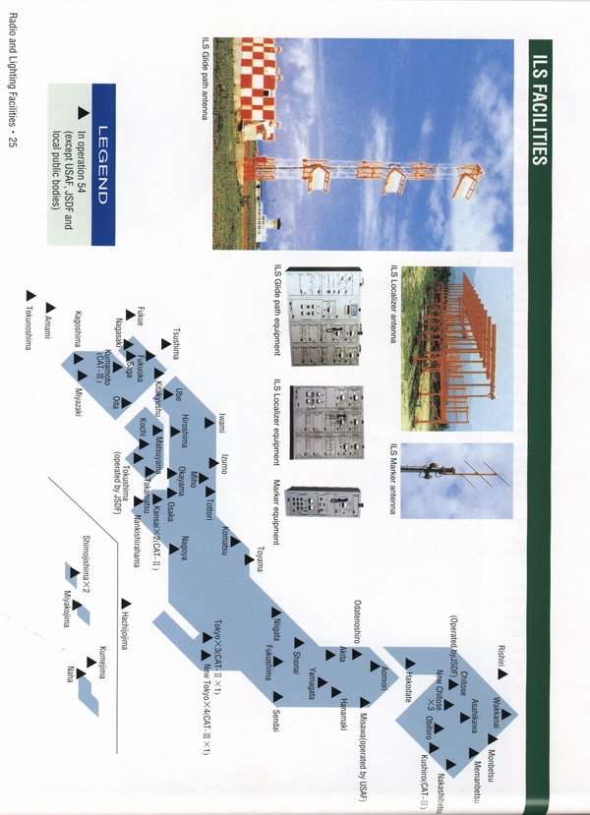
附圖14---儀降跑道分類
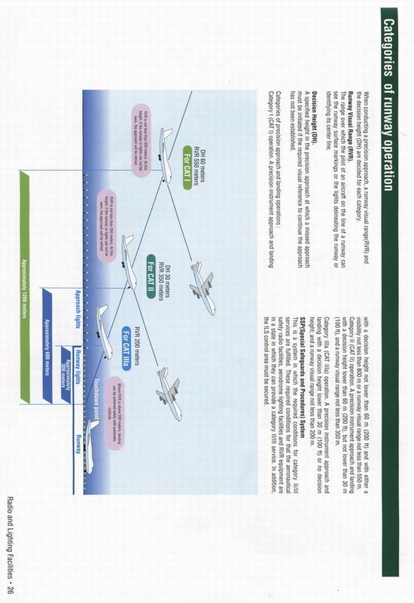
4.機場雷達與航路雷達配置（附圖15、16）
日本航空管制用雷達最主要有航路監控雷達（ARSR）與機場監控雷達（ASR）；前者監控之範圍，以雷達基地為半徑約有200浬；後者監視之空域，則以機場為中心為半徑，約70浬以內。其功能都是放射大電流脈衝，然後接收反射訊號，以取得航空機二度空間之位置資訊；一般也會併設二次監視雷達（SSR），同時也用以識別航機身分與取得高度資訊。

附圖15—日本機場雷達配置

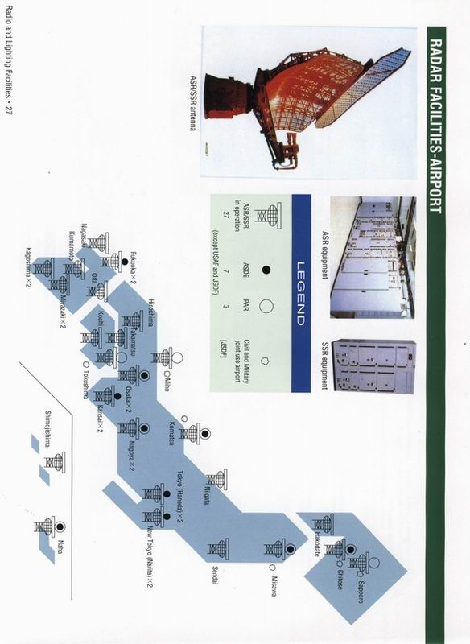

附圖16—日本航路雷達配置
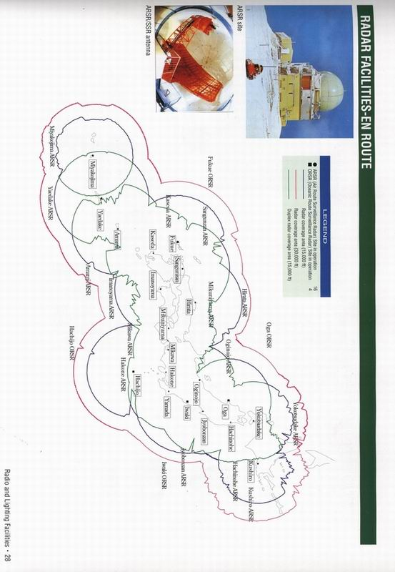
- 機場助航燈光裝備配置現況（附圖17、18）
機場提供飛機安全降落的裝備，除了無線導航系統（ILS、MLS）外；不可或缺的就是燈光系統，舉凡進場燈、跑道端燈、跑道邊燈、跑道中心線燈、滑道燈，PAPI…….等目視助航燈光配置的完善與否，對機場運作安全有決定性之影響。
附圖17—日本各機場助航燈光裝備現況
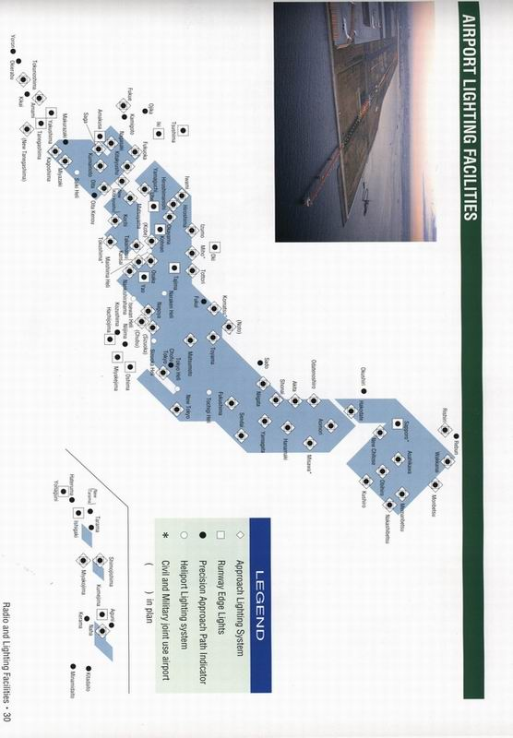
附圖18—機場助航燈光裝備設置圖
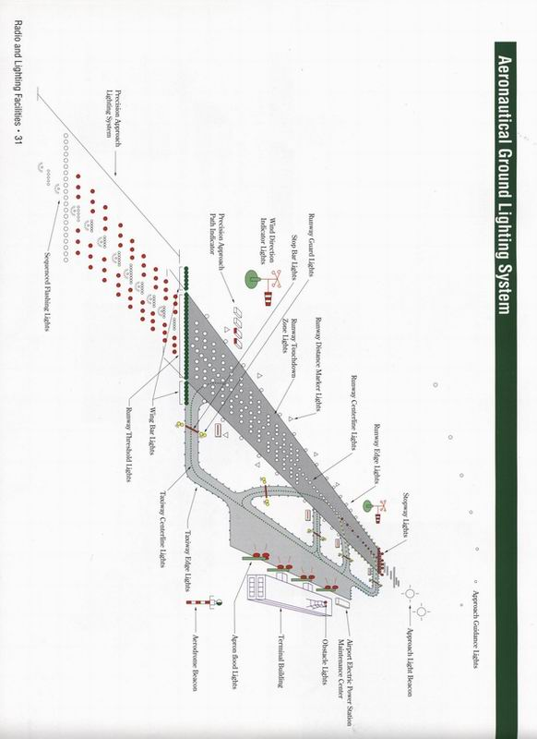
- 維護資料處理（MDP）（附圖19）
為了確保飛航安全，維護無線助導航裝備如雷達、儀降系統、通信裝備、VOR/DME等系統，運作在最佳狀態，是必要的措施；基於對裝備可靠度要求，日本航空局在日本由北至南建置八個MDP中心（函館、東京、新東京、名古屋、關西、福岡、鹿兒島及那霸），藉由WAN（WIDE AREA NETWORK）及ISDN線，傳回分區助導航裝備運作的資訊，經MDP中心整合處理並集中監視，除了24小時控管裝備實況與安排定期預維，一但有異常發生時，MDP中心也負責指揮、協調相關維護單位採取行動，即時維持裝備正常工作，保持100﹪的系統可靠度。

附圖19--維護資料處理系統（MDP）

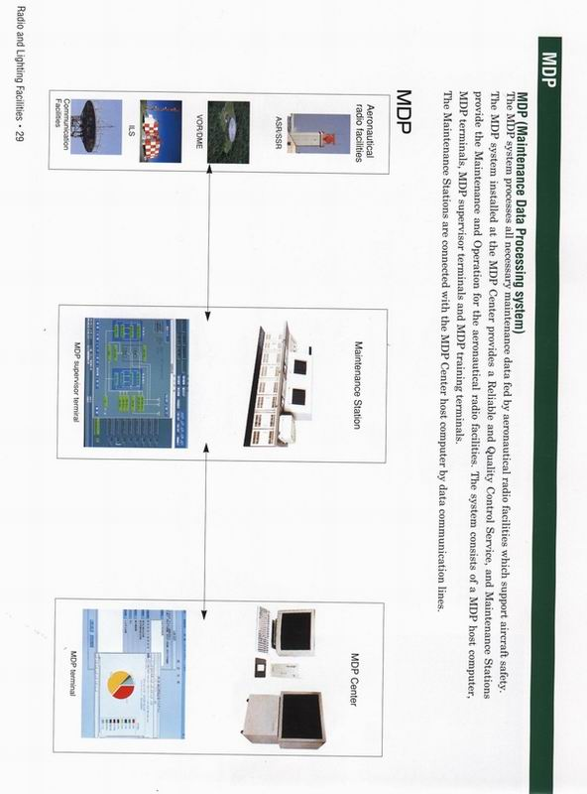
三、東京國際空港（羽田空港）助導航設施
羽田空港開始營運是在1931年，當時只有一條300M ×15M的跑道；目前的羽田空港藉由填海造陸，已有三條跑道，其中RUNWAY—A及C兩條為3000M×60M的跑道，RUNWAY—B則為2500M×60M的跑道，RUNWAY—A及B為第一類儀降跑道，RUNWAY—C為第二類儀降跑道，最令人注目的是三條跑道的進場燈系統，都建置在海中，從陸上沿紅軌伸展出去，頗為壯觀美麗；整個機場區獨立於東京灣，無與民地接壤，噪音及禁限建問題因而幾可避免，機場當局自可心無旁騖，全力開拓營運。
羽田空港目前每日大約有660架次與其他46個機場之間通航；每年約5000萬人次的運量，領先日本其他國內機場，且一直在發展成長中。其機場區域遼闊，航機起降不斷，旅運作業繁忙，雖有整建工程進行，卻見航班順暢絲毫不見影響。基本上，除了機場內外相關設施完善外，查核維護機制的高度發揮，事務管理制度的合理有效，日本人自律守法精神，都是必要的條件，而這些令人讚嘆的優點，亦正是我們借鏡學習的地方。
接下來，先從羽田空港之組織，提報參訪所聞：
1.東京國際空港（羽田空港）之組織（附圖20）
羽田空港的營運管理單位為「東京空港事務所」，空港長是最高負責人，下設次長襄輔；再依任務分為總務、保安、管制、設施四個部，部門以下按專長細分課、室；此行參訪著重於助導航設施之觀摩，所以主要由管制部接待，簡介其工作情形，並帶往機場內環場參觀助導航裝備配置與運作。
附圖20--東京國際空港（羽田空港）組織
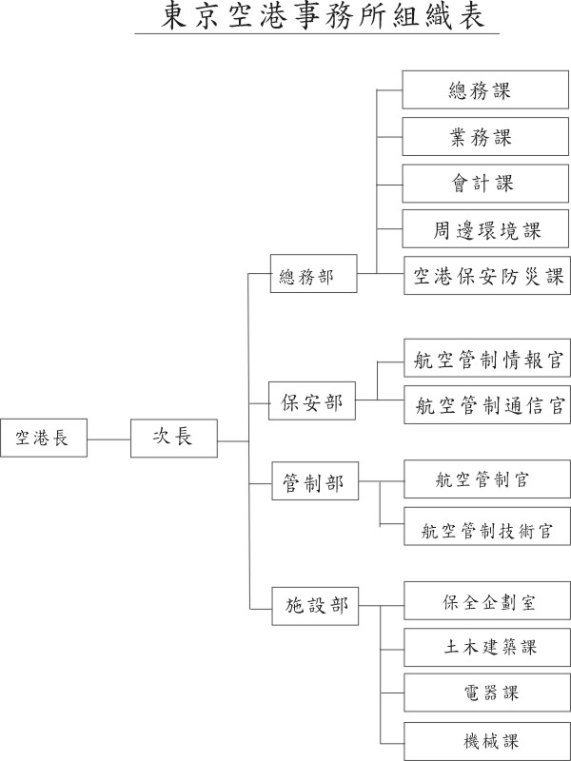
2.航空管制技術官組織與任務（附圖21）
參訪羽田空港的過程，著重於助導航設施之觀摩，所以主要由管制部之航空管制技術官接待，簡介該分部人員編組與工作情形，並帶往機場內實地參觀裝備配置與運作。
附圖21--航空管制技術官之組織與任務

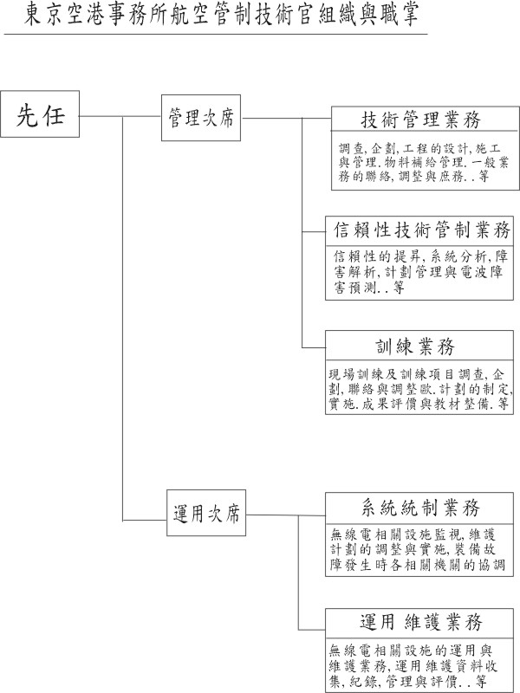
3. 航空管制技術官操作管理之設施 （附圖22、圖23）
羽田空港共有三套ILS，其中RUNWAY—A及B為第一類儀降跑道，RUNWAY—C為第二類儀降跑道；無線電發射裝備與接收裝備分置二處，場內同時設有進場VOR/DME、NDB等助航設施及雷達裝備ASR及ASDE、ASR/SSR三套；整個機場航電設施齊全。這些裝備的操作與管理即屬航空管制技術官負責。除此，鄰近地區（江東、東京直昇機場）與離島地區（新島、大島、三宅島）機場無線電與VOR/DME、VOR/TACAN也是東京空港事務所航空管制技術官負責的範圍。

附圖22--羽田空港助導航設施配置圖
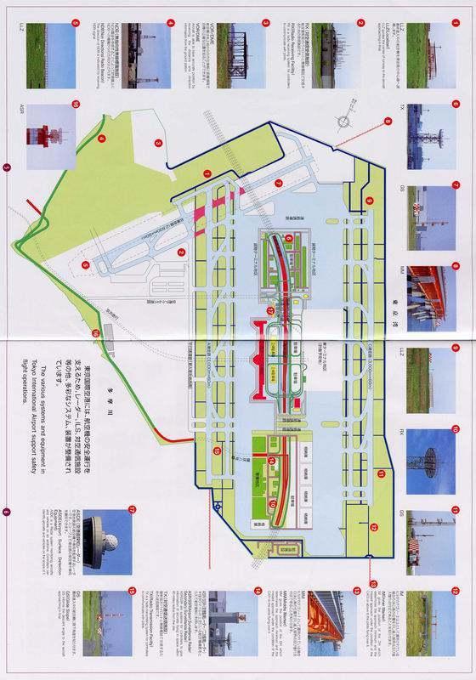
附圖2--羽田空港鄰近地區助導航設施配置圖
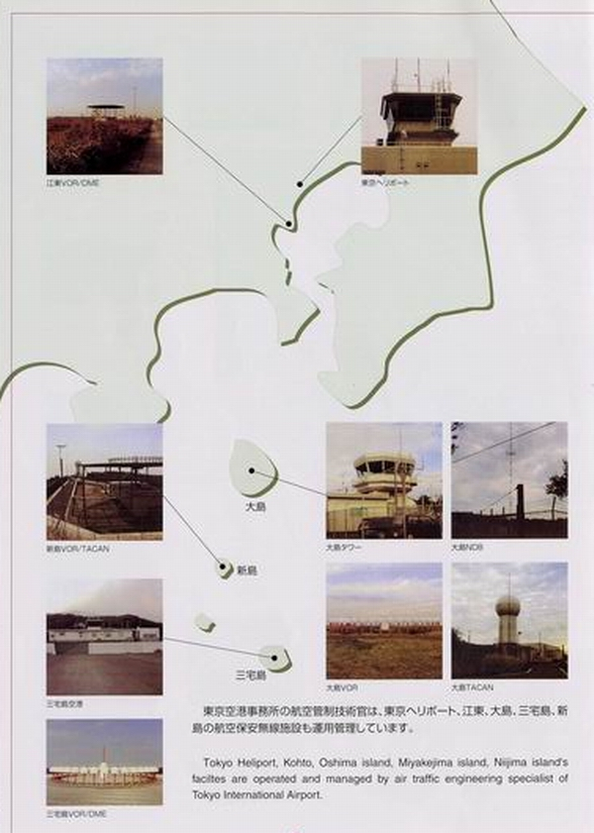
3. 助導航系統監控及維護機制（附圖24）
羽田空港航空管制技術官負責上述地區的助導航裝置，其系統監控及維護機制，主要藉由電信線路將各項裝備運作現況傳回系統統制室，經整合後以顏色燈示區分（綠色--工作中，紅色--故障中，琥珀色--維護中，不亮--待機中）顯示於系統統制室之監視牆。
統制室則以每日24小時分4班（A班：0830-1700，B班：1530-2400，C班：2000-0900，D班：輪休）、一班12-11人，全年無休的輪班方式，監視助導航系統即時資訊；遇有異常狀況時（相應裝備會亮紅燈且警鈴響），值班人員可藉控制台先以待機裝備換下故障裝備，再以熱線電話通知維護部門搶修，並協調航管部門因應；所以系統統制室實為其助導航系統監控及維護機制之中心。

附圖24--助導航系統監控及維護機制
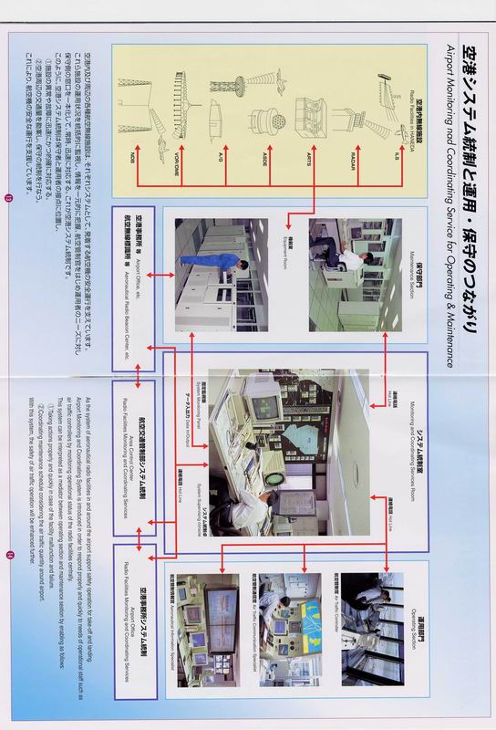
4. 航空管制技術官訓練體制（附圖25）
要成為一名有資格管理維修助導航設施（如助導航系統管理、ILS和VOR/TACAN、RADAR、ARTS和RDP設施），的航空管制技術官，是相當不容易的。一般得在航空保安大學修習基礎課程後，通過日本無線電從事者國家試驗合格，再到航空大學岩沼分校接受分科的專業訓練，專業訓練結訓後，仍須經航空交通管制技術職員試驗規則，通過相關設施之理論與實做考試，合格後才發給技能證明書以資認可。但是任職之後，為了繼續精進專業與提昇技術，單位內仍不斷的實施在職訓練，因為科技之進步、觀念之創新，唯有不斷的學習才能免於淘汰。

附圖25--航空管制技術官之研修體制

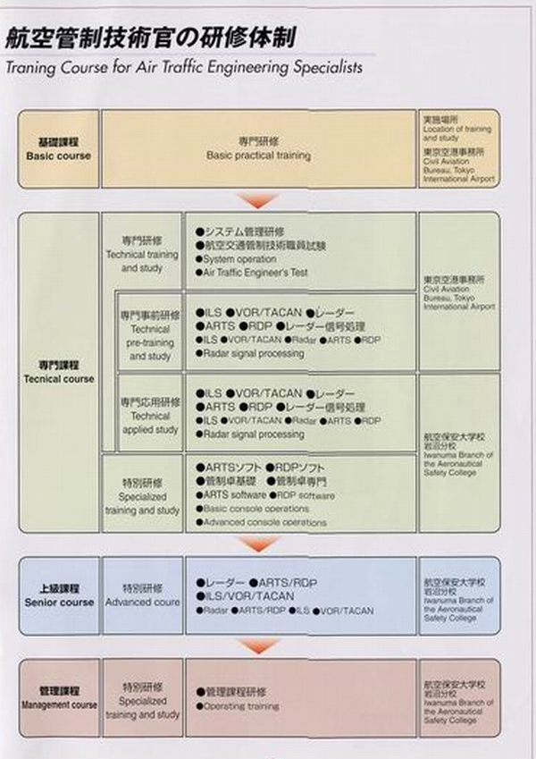
肆、心得
此次獲知赴日觀摩之時，說實在的，心裡的擔憂比興奮多了些；因為放單入異國、人生地不熟，加上因公出國迴異自助旅行，擔心語言不通，害怕舉止失措，更憂慮迷路失聯，流落在東京街頭….。然而這一切，卻從抵達新東京國際空港（成田空港）後改觀了許多，放眼整座航廈乾淨明亮，各種標示不僅日、英、中、韓文並陳，地面更輔有顏色線條做指引；要往何處去？鎖定顏色照著線條走就對了，一般外國旅客即使日文不通，也不至於迷路；由於人性化的體貼設計，自然減輕踏入異域的不適。此刻心中不由得體會到，國際機場是國家接壤世界的跳板；除了扮演國境關卡的嚴肅，也應展現友好親切的服務，而動線與標示的明朗易懂，正是貼心的地方。
成田空港與東京間的交通，最便捷的就是電車，班車起訖時間絲毫不差，準點得令人難以置信；聽說凡在日本搭乘定有時刻之交通工具，根本不用看到站，只要對準車票上列印的時刻起身下車就不會錯，這回親身體驗到了。「守時與秩序」是踏入日本國土後的鮮明的印象；反觀自己，這些熟識的基本修養，到底有幾許落實在我們的生活中？尤其處於交通事業最尖端的航空運輸，「守時與秩序」不僅是服務的基本要求，更當是追求飛安工作一絲不茍的表現。
簡短的三天參訪中，對羽田空港「助導航系統監控及維護機制」之系統統制室感想最深。系統統制室的運作，不僅匯總區域助導航裝備即時工作資訊，讓值班人力得以集中（外台平日無人看守），遇有裝備、系統異常時，兼有調派維修單位搶修，協調相關單位因應的功能，減少聯繫上的延誤。較諸我國現行航電單位外台林立、值班人員分散的情形優劣立判。不過此運作機制能否順遂，端賴裝備制式統一、資訊線路健全與人員訓練精良、料件備品充足等條件成熟與否？為了因應我國航電未來的發展，人力卻難以增加的前提下，日本現行助導航系統「系統統制室」，集中人力統理區域裝備資訊監控、維修調度、協調因應之運作機制，是頗值得師法的方向，惟客觀條件能否配合，更需要各層級的努力。

伍、建議
      - 建請日後汰換或新設助導航裝備，功能相同之系統盡量採用相同型式之裝備。
其實這是老話題，任誰也知道裝備制式化的好處，除了減少零件耗材的庫存、相同專業放諸各處皆通、技術經驗易於交流共享、維修人員可以活絡調用。更重要的是，打通航電人員囿守裝備的障礙，現行值班制度變革較易推動。不過礙於現行採購法之規範，執行此理想時，難保產生預設立場，圖利廠商之嫌。惟「利與弊」通常不是絕對值，「功與過」有時也很難片面評斷，誠然「依法行政」是公務員的根本職份，但維護國家利益更是公僕應盡的責任。

      - 建請酌增航電基層人員觀摩國外機場之機會。
基本上，航電基層人員並不是沒有因公出國的機會，只不過大都是購買航電裝備時，奉派到裝備原廠受訓；這種機會所接觸到，大都是單一裝備的架設與維護技術，與觀摩國外機場整體航電系統運作，觸及的廣度是截然不同。後者不僅得以開拓視野，見習他國航電同業的制度，參訪的過程更是充實人生的經歷。是故個人深感，此次訪日僅為1人殊是可惜，雖說經費有限使然，但若仿效「飛航安全電子協會」派員出席國際會議模式，提供自費公假名額若干，鼓勵有意同仁齊往，大家良機共享，參訪安排也較合算。

